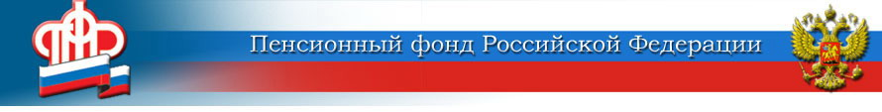

ОПФР по Калужской области
Государственное учреждение-Управление Пенсионного фонда
Российской Федерации
в Дзержинском районе Калужской области
(межрайонное)
___________________________________________________
249832 г.Кондрово, телефон: (48434) 3 –95 –15 3-95-48
ул.Кооперативная, 3а. факс: (48434) 3 –95 – 34

Изменения для страхователей новая форма СЗВ-М

УПФР в Дзержинском районе Калужской области (межрайонное) напоминает, что 30 мая 2021 года вступило в силу постановление Правления Пенсионного фонда Российской Федерации от 15 апреля 2021 г. № 103п «Об утверждении формы «Сведения о застрахованных лицах (СЗВ-М)»1 и Порядка заполнения формы указанных сведений».
В связи с этим сведения о застрахованных лицах по форме СЗВ-М за отчетный периоды начиная с мая 2021 года должны будут представляться страхователями по новой форме.
Следует отметить, что ранее действовавший порядок и сроки представления, а также формат формы СЗВ-М не изменились.

УПФР в Дзержинском районе Калужской области (межрайонное)
05.07.2021

